**E-book de Intervenção Psicopedagógica - Turma da Mônica Por Piscopedagoga Débora Rodovalho**



# Introdução

Este material foi criado para ajudar crianças que estão enfrentando dificuldades na fase da alfabetização, especialmente aquelas que:

Têm diagnóstico de TDAH

Trocam ou omitem letras ao escrever

Têm dificuldade de leitura e compreensão

Precisam de atividades mais lúdicas e envolventes para manter o foco

O e-book reúne atividades práticas, simples, de fácil compreensão e reutilizáveis, que podem ser plastificadas e usadas no atendimento psicopedagógico. Todas as propostas foram pensadas com cuidado para respeitar o tempo, o perfil de atenção e o ritmo de cada criança.

As atividades são organizadas em sequência e podem ser adaptadas conforme a necessidade. Com personagens da Turma da Mônica como tema, o material também busca criar vínculo com os pequenos, tornando o momento do atendimento mais leve e divertido.

## Índice

1. Objetivos e Direcionamento do Material
2. Como Usar este E-book
3. Habilidades e Competências trabalhadas
4. Atividades:

Jogo da Letra Perdida (Tema Turma da Mônica)

Quebra-Cabeça de Palavras

Bingo das Palavras

Jogo das Charadas

Caça-palavras Temático

Histórias com Lacunas

Dominó Ortográfico

Amarelinha das sílabas

* Painel de Recompensas

1. Páginas de Registro de Progresso
2. Orientações para Pais

**Como usar este e-book**

Este e-book foi desenvolvido para ser usado no contexto clínico da psicopedagogia, sala de apoio, apoio pedagógico e até mesmo em casa por pais que querem potencializar competências e habilidades de seus filhos, com crianças em processo de alfabetização e/ou com dificuldades específicas de aprendizagem.

Você pode imprimir e plastificar as atividades, tornando o material reutilizável. Use canetas de quadro branco para que a criança escreva diretamente nas páginas plastificadas. Após o uso, basta apagar e reutilizar com outros pacientes.

As atividades foram organizadas em uma sequência lógica, que pode ser seguida ou adaptada de acordo com a necessidade de cada criança. Recomenda-se aplicar uma ou duas atividades por sessão, observando o interesse, a atenção e o desempenho da criança.

Inclua pausas lúdicas, incentive o erro como parte do processo de aprendizagem e celebre cada avanço.

## 

## Habilidades e Competências trabalhadas

As atividades deste e-book foram organizadas para estimular, desenvolver e fortalecer as seguintes habilidades:

1. **Consciência fonológica:**

Identificação e manipulação de sons iniciais, medianos e finais

Segmentação e junção de sílabas Rimas e aliterações

1. **Leitura e fluência:**

Reconhecimento de palavras

Leitura de palavras e frases simples com compreensão Ampliação do vocabulário

1. **Ortografia e escrita:**

Correção de trocas e omissões de letras

Formação de palavras e frases com sentido- Prática da escrita de forma lúdica e significativa

1. **Atenção, memória e organização:**

Estímulo ao foco e à atenção sustentada

Exercícios com previsibilidade e rotina

Reconhecimento de padrões e estruturas linguísticas

As atividades foram pensadas para integrar essas competências de forma leve, interativa e com apoio visual.





**Público-Alvo e Indicações de Uso**

Este e-book foi pensado para atender crianças em processo de alfabetização ou realfabetização, com ou sem diagnóstico de TDAH, dislexia ou dificuldades específicas de aprendizagem.

Faixa etária recomendada:

Crianças de 6 a 9 anos (1º ao 3º ano do Ensino Fundamental)

Indicado para uso por:

Psicopedagogos clínicos

Terapeutas educacionais

Professores do Atendimento Educacional Especializado (AEE)

Estudantes de psicopedagogia e pedagogia que atuam com reforço escolar

Este material pode ser aplicado em consultório, sala de recursos, reforço escolar ou em atendimento individualizado. É ideal para uso com crianças que se beneficiam de recursos visuais, lúdicos e previsíveis para manterem a atenção e se engajarem no processo de aprendizagem.



**Atividade: Jogo da Letra Perdida - Tema Turma da Mônica**

## Jogo da Letra Perdida com História

Hoje no Bairro do Limoeiro estava uma bagunça só!

A Mônica saiu de casa com o Sansão, mas no caminho tropeçou numa bola que o Cascão tinha deixado no chão.

O Cebolinha apareceu tentando falar no telefone, mas como sempre, trocou tudo: "telonafe...

telonafe..."

A Magali, claro, surgiu com um enorme pedaço de bolo e um pato saiu correndo atrás dela até a casa do Louco!

Tanta coisa aconteceu que até as palavras fugiram! Vamos ajudar a turma a lembrar os nomes das coisas que apareceram na história?

**Complete as palavras com a letra correta!**

Escolha a letra correta entre as opções e complete a palavra relacionada à história.

C _ S A | O p ç õ e s: O, A , U

G _ TO | O p ç õ e s: E , O, I

B _ L A | O p ç õ e s: A , E , U

P _ TO | O p ç õ e s: A , I , U

C _ R RO | O p ç õ e s: O, A , E

T _ L E F O N E | O p ç õ e s: I , E , A

J _ N E L A | O p ç õ e s: O, U, A

S _ N S ÃO | O p ç õ e s: O, U, A



**Atividade: Quebra-cabeça de Palavras - Tema Turma da Mônica**

## Quebra-Cabeça de Palavras com História

Cascão e Cebolinha estavam tentando montar uma banda no Bairro do Limoeiro. O problema é que cada um queria tocar um instrumento diferente!

Enquanto isso, a Mônica tentava organizar os nomes dos instrumentos e das coisas da banda, mas as palavras estavam todas embaralhadas. Será que você consegue ajudá-los a montar tudo certinho?

**Monte as palavras usando as sílabas!**

As sílabas abaixo estão embaralhadas. Junte-as para formar as palavras corretas que apareceram na história.

BAN + DA = ___________________

LI + MO + EI+ RO = ___________________

VI + O + LÃO = ___________________

TAM + BOR = ___________________

MÔ + NI + CA = ___________________

BAI + RRO = ___________________

INS + TRU + MEN + TO = ___________________

MÚ + SI + CA = ___________________



**Atividade: Bingo das Palavras - Tema Turma da Mônica**

## Bingo das Palavras com História

No campinho do bairro, a turma resolveu brincar de adivinhação! Cada um dizia uma pista sobre uma palavra e quem acertasse marcava na cartela.

A Mônica escolheu palavras que usava no dia a dia, como quando brinca com o Sansão ou vê um carro na rua.

Cascão inventou palavras engraçadas e Cebolinha, claro, trocou todas as letras!

Vamos jogar esse bingo também?

**Complete o bingo das palavras!**

Dite uma sílaba ou palavra. A criança deve encontrar e completar a palavra correspondente na cartela abaixo.

Quando completar todas, pode gritar: BINGO!

*Palavras: Mônica – Sansão – Cascão – Magali – Cebolinha – Bairro – Amigo – Brincar – Rua – Turma – Pato – Gibi – Bola – Colega – Dentinho – Carro – Lua – Bolo – Quadrinho – Louco*



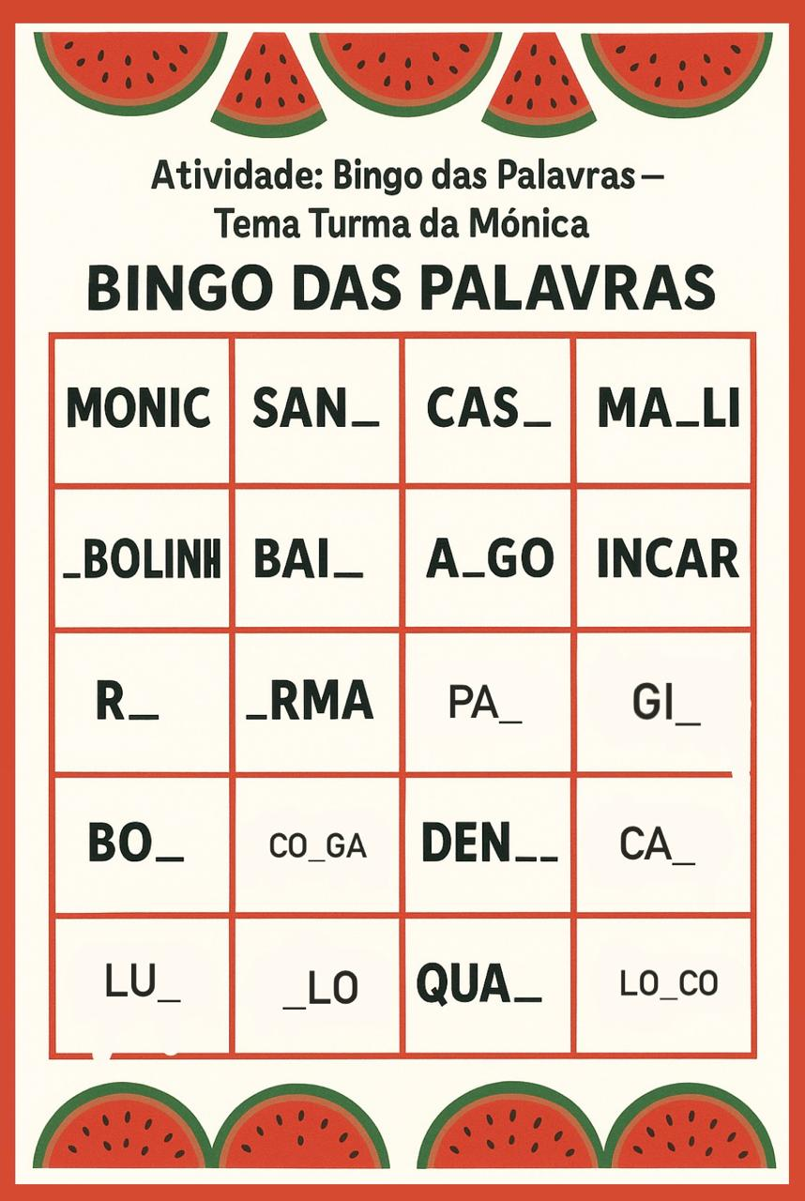

**Atividade: Jogo das Charadas - Tema Turma da Mônica**

# Jogo das Charadas com História

A turma se reuniu na casa da Mônica para brincar de 'Quem sou eu?'. Cada um inventava uma adivinha e os outros tinham que descobrir qual era a resposta. Até o Louco apareceu com uma charada maluquinha!

Agora é sua vez de brincar! Leia as charadas abaixo e tente descobrir as palavras secretas. Todas elas têm a ver com coisas que a turma da Mônica adora.

**Descubra a palavra da charada!**

Leia cada charada e escreva a resposta no espaço ao lado. As palavras estão ligadas às histórias e ao universo da Turma da Mônica.

Sou azul e vivo nas mãos da Mônica. Quem sou eu?

______________________________________________

Tenho rodas, buzina e ando nas ruas. Quem sou eu?

_______________________________________________

Sou fofinho, faço 'quac' e adoro água. Quem sou eu?

_______________________________________________

Sou cheia de pétalas e enfeito o jardim. Quem sou eu?

_________________________________________________

Sou quadrado, toco músicas e você me atende. Quem sou eu?

_______________________________________________________

Magali me adora, especialmente se for de chocolate! Quem sou eu?

____________________________________________________________



**Atividade: Caca-palavras - Tema Turma da Mônica**

# Caça-palavras com História

Hoje a turma resolveu brincar de esconder palavras pelo bairro. A Mônica escondeu nomes dos objetos preferidos dela, e agora ninguém consegue encontrar! As palavras estão misturadas, em todas as direções.

Será que você consegue achar tudo no meio da bagunça?

**Encontre as palavras escondidas!**

Procure no quadro abaixo as palavras que estão escondidas na horizontal, vertical e diagonal. Use um marcatexto ou caneta de quadro branco sobre o material plastificado.

**C T B O L A F O L**

**A G A T O E N A S**

**S J A N E L A C R**

**A O L X T E L E X**

**R P A T O E S A O**

**R S A N S O A C O**

**O H G I C R T E F**

**R R C A S A D R O**

**O L O F O N E L A**

*Palavras para encontrar: CASA, GATO, BOLA, PATO, FOLHA, CARRO, TELEFONE, JANELA,*

*SANSAO*

**Atividade: Histórias com Lacunas - Tema Turma da Mônica**

# História com Palavras Faltando

Leia a historinha abaixo e complete as lacunas com as palavras corretas. Você pode usar as imagens como pistas ou lembrar da história que leu com a turma da Mônica.

Era uma vez uma menina chamada Mônica que morava em uma linda __________.

Ela adorava brincar com seu coelhinho azul chamado __________, que sempre estava ao seu lado.

Um dia, ela viu o Cebolinha tentando subir em uma __________ para pegar uma __________ que havia caído lá em cima.

Enquanto isso, Magali apareceu com um pedaço de __________ e Cascão veio correndo fugindo de um __________.

Foi tanta bagunça que o telefone tocou e assustou todo mundo! Era a mãe da Mônica chamando para dentro de casa.





**Atividade: Amarelinha das Palavras – Tema Turma da Mônica**

**História da atividade:**

Hoje foi dia de brincadeira no Bairro do Limoeiro!

A Mônica, o Cebolinha, a Magali e o Cascão inventaram uma amarelinha diferente: em vez de números, ela tem partes de palavras!

Cada vez que um personagem pula, precisa pensar na imagem que está ao lado e completar a palavra correta.

Mas cuidado! Se errar a sílaba, volta uma casa! 😱

O Cebolinha ficou enrolado com o “sapo” e pulou na sílaba errada — como sempre, trocou o R pelo L!

Já a Magali acertou tudo rapidinho… até porque ela queria chegar logo na palavra “mamão”! 🍉

**Agora é a sua vez de brincar!**

Ajude os personagens a completar o caminho até o FINAL, pulando nas sílabas certas.

A cada pulo, pense bem: qual é a palavra da imagem? Que sílaba está faltando?

Vamos pular e aprender juntos?



*Pa*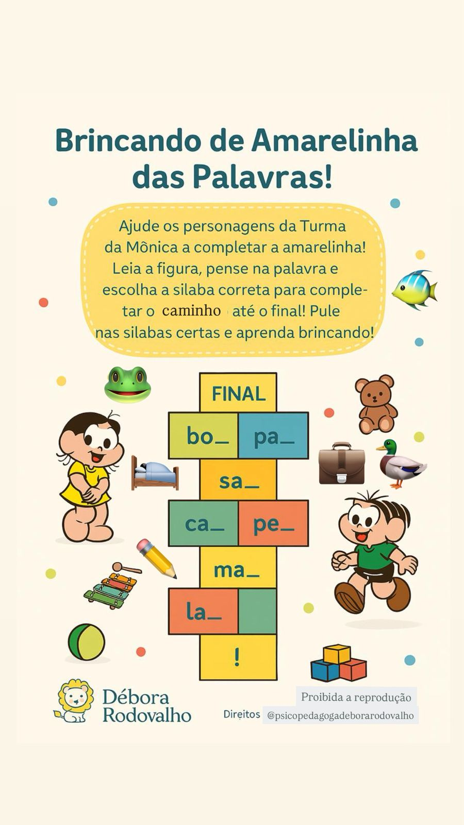

**Atividade: Dominó Ortográfico - Tema Turma da Mônica**

# Dominó Ortográfico com Trocas Comuns

A Mônica encontrou um jogo antigo do Louco no sótão: um dominó cheio de palavras! Mas o dominó era diferente... em vez de números, tinha figuras e palavras parecidas, algumas com sons confusos como CH e X, NH e LH, T e D, B e D.

Será que você consegue montar as peças corretamente, ligando a imagem à palavra certa?

**Como jogar:**

Recorte as peças. Em uma metade da peça, haverá uma imagem; na outra, a palavra correspondente.

A criança deve conectar imagem e palavra corretamente, observando com atenção as letras que podem ser confundidas

Ex: peixe - caixa / coelho - cenoura / dado - bola.

ANEXO PARA RECORTAR

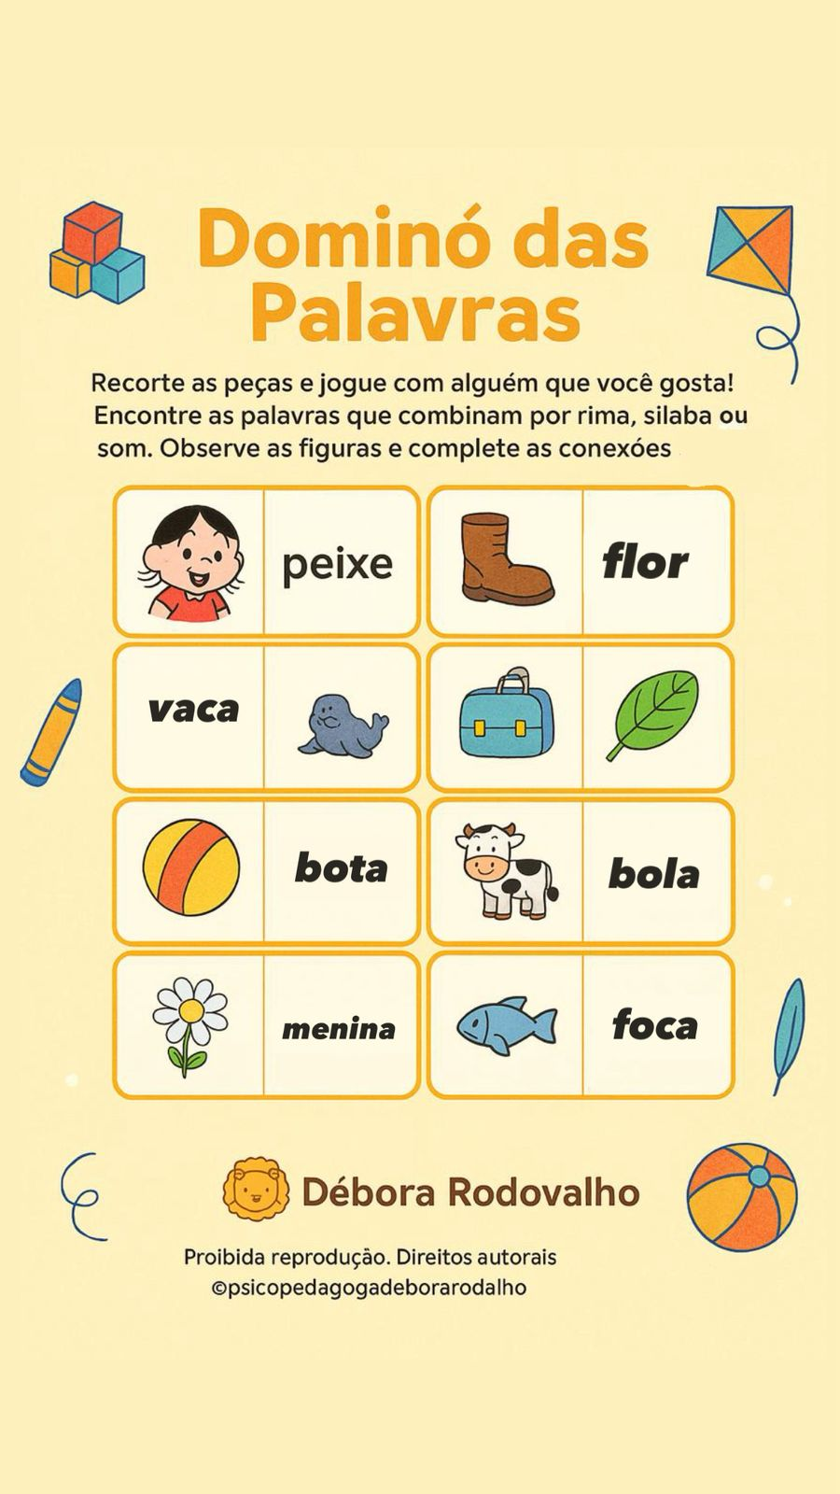



# Painel de Recompensas - Turma da Mônica

Utilize este painel para acompanhar a participação da criança nas atividades do e-book. A cada atividade realizada com sucesso, marque o progresso durante a semana com um símbolo (✔, ⭐ ou carimbo). Isso ajudará a incentivar a continuidade e o entusiasmo pela aprendizagem!

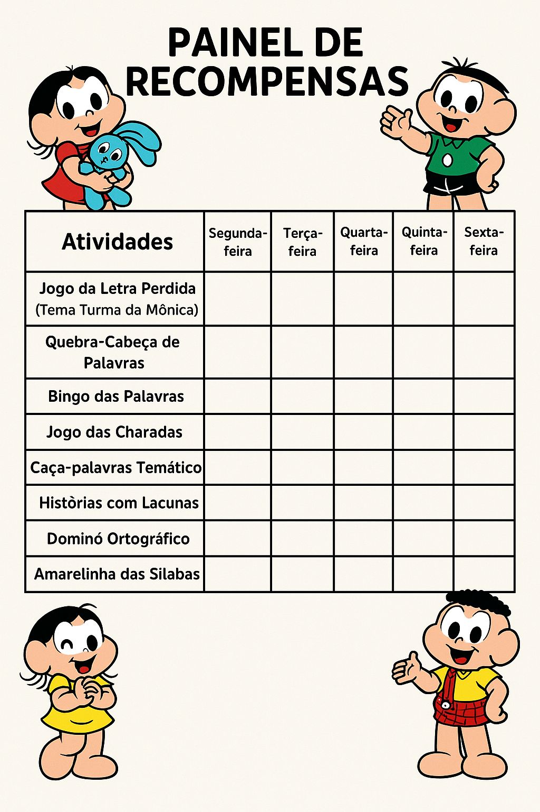



|  |  |  |  |  |  |  |  |
| --- | --- | --- | --- | --- | --- | --- | --- |
| **Atividade** | **Seg** | **Ter** | **Qua** | **Qui** | **Sex** | **Sáb** | **Dom** |
| Jogo da Letra Perdida |  |  |  |  |  |  |  |
| Quebra-Cabeça de Palavras |  |  |  |  |  |  |  |
| Bingo das Palavras |  |  |  |  |  |  |  |
| Jogo das Charadas |  |  |  |  |  |  |  |
| Caça-palavras Temático |  |  |  |  |  |  |  |
| Histórias com Lacunas |  |  |  |  |  |  |  |
| Dominó Ortográfico |  |  |  |  |  |  |  |
| Amarelinha das Sílabas |  |  |  |  |  |  |  |
|  |  |  |  |  |  |  |  |





*Observações:*

*___________________________________________________________________________________________________________________________________________________________________________________________________________________________________________________________________________________________________________________________________________________________________________________________________________________________________________________________________________________________________________________________________________________________________________________________________________________________________________________________________________________________________________________________________________________________________________________________________________________________________________________________________________________________________________________________________________________________________________________________________________________________________________________________________________________________________________*





**🧡 Orientações aos Pais**

Queridas famílias,

Este material foi cuidadosamente desenvolvido para fortalecer o aprendizado das crianças de forma leve, divertida e significativa. A Turma da Mônica, com sua linguagem acessível e cheia de afetividade, nos acompanha nessa jornada de descobertas e avanços.

Para que a experiência seja ainda mais proveitosa, deixamos aqui algumas orientações importantes:

**🎯 1. O objetivo não é só acertar, mas aprender brincando**

Evite focar apenas no desempenho. O mais importante é que a criança participe, se divirta e sinta-se segura para tentar. Erros fazem parte do processo de aprendizagem!

**🧩 2. Respeite o ritmo da criança**

Cada criança tem seu tempo. Algumas irão se encantar logo de início, outras precisarão de mais tempo para se envolver. O respeito e a paciência fortalecem a confiança e o vínculo com o aprendizado.

**👨‍👩‍👧 3. Seja parceiro(a) nessa caminhada**

Brinque junto, leia os enunciados com entusiasmo, incentive a completar as palavras e a descobrir os desafios. A sua presença faz toda a diferença!

**📅 4. Use o Painel de Recompensas como motivação**

O painel é uma ferramenta para valorizar cada conquista. Marque os avanços, celebre juntos os momentos de superação e use isso como combustível emocional para continuar.

**🌟 5. Valorize as pequenas vitórias**

Comemore quando a criança completar uma palavra, resolver um desafio ou simplesmente se envolver com a proposta. Reconhecer o esforço é mais poderoso do que cobrar resultados.

**✏️ 6. Compartilhe o progresso com a escola ou profissional**

Se a criança estiver em acompanhamento psicopedagógico ou escolar, compartilhe as observações e conquistas. Isso ajuda a alinhar estratégias e oferecer um suporte ainda mais efetivo.

Acreditamos que aprender com afeto e ludicidade é uma das formas mais poderosas de desenvolver não só habilidades cognitivas, mas também emocionais.

Obrigada por caminhar conosco nessa jornada!

Com carinho,

Equipe Débora Rodovalho – Psicopedagogia com propósito

